«РЕБЁНОК И УЛИЦА»

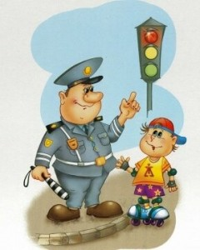

ПРОЕКТ
совместной деятельности
Центральной детской библиотеки филиала МБУК «Грачёвская МЦРБ»
и МКДОУ №4 «Колокольчик»
по основам безопасности жизнедеятельности дошкольников.

2012 -2013 год

Участники проекта:
- ДЕТИ
- РОДИТЕЛИ
- ВОСПИТАТЕЛИ

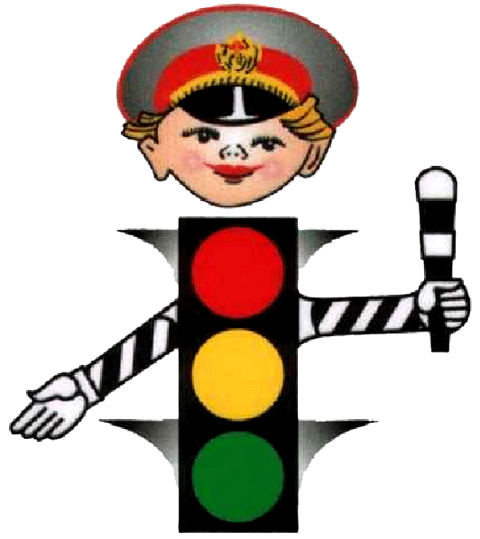
Актуальность темы:

Ежегодно на дорогах нашей страны совершаются миллионы дорожно-транспортных происшествий, в результате которых тысячи детей погибают, десятки тысяч получают ранения и травмы. Часто виновниками этих происшествий являются сами дети, которые играют у дорог. Переходят улицу в неположенном месте. Дети часто страдают от непоминания той опасности, которую представляет собой автомобиль. Поэтому наша задача научить детей дорожной грамоте, культуре поведения в общественном транспорте, на улице.

Актуальность проекта:
Актуальность проекта заключается в том, что у детей познавательное развитие, направленное на удовлетворение социального интереса формируется только при условии целенаправленного руководства со стороны взрослых.
Важно, как можно раньше пробудить, развить и повысить стремление к получению практических навыков пешеходного безопасного движения.

Проект предусматривает систематическую работу
в двух направлениях:

- Через непосредственное восприятие окружающего мира, в
процессе которого дети активно знакомятся с различными дорожными ситуация, воспринимая и называя предметы, явления, действия людей, их взаимоотношения между собой, анализируя эти отношения и делая выводы.
- Познание действительности через рассказы родителей, воспитателей, библиотекаря, чтение художественной литературы, через
подвижные игры с помощью различных картинок, иллюстраций, атрибутов.

Цель проекта:

Организация подготовки детей к безопасному участию в дорожном движении, через познавательно-игровую деятельность.

Задачи:
- Формировать у детей дошкольного возраста потребности усвоения правил дорожного и пешеходного движения на улице, дороге.
- Прививать детям практические навыки ориентирования в дорожно-транспортной ситуации, дорожных знаках, сигналах светофора, разметке дороги.
- Развивать познавательный интерес, умение детей своевременно и самостоятельно указывать на проблемную ситуацию и делиться с окружающими людьми приобретённым опытом.
- Активизировать работу по пропаганде правил дорожного движения и безопасного образа жизни среди детей, родителей, общественности.

Предполагаемый результат.

Дети должны знать:

- Определённые дорожные знаки
- Сигналы светофора
- Виды транспорта

дети должны уметь:

- Ориентироваться в дорожных ситуациях
- Оценивать своё поведение в дороге
- Объяснить товарищу правила поведения на дороге

ЭТАПЫ РАБОТЫ НАД ПРОЕКТОМ:

- Подготовительный этап.
- Подбор материала по правилам дорожного движения.
- Рассматривание рисунков, фотографий о дорожных ситуациях.
- Знакомство с литературными произведениями.
- Изготовление дидактических игр.
- Основной этап.
- Проведение мероприятий по модулю «Правила дорожного движения».
- Обыгрывание дидактических и подвижных игр по ПДД.
- Решение игровых ситуаций.
- Викторины по ПДД.
- Заключительный этап.
– Посвящение в пешеходы.
- Создание мультимедийной презентации (демонстрация слайдов и доклад «Из опыта работы»)

Продукт проекта:

- Наглядные пособия: игры, картотеки.
- Методическая и художественная литература.
- Сценарии праздников, экскурсий, бесед, занятий проекта по пропаганде ПДД.
- Альбом детских работ (рисунки, поделки, аппликации).
- Информационные буклеты для родителей и детей.
